МИНИСТЕРСТВО НАУКИ И ВЫСШЕГО ОБРАЗОВАНИЯ РФ
Федеральное государственное бюджетное образовательное учреждение
высшего образования
«Ивановский государственный политехнический университет»

Проект по дисциплине: «Психология художественного творчества. Педагогика»

Электронный мастер-класс
«Работа со стилем pop-art»

Разработчик: студент группы А-41
Сиднева Юлия Сергеевна

ИВАНОВО
2020
Тема:Работа со стилем pop-art
Формат: видео мастер-класс
Актуальность:В данное время графический дизайн используется в огромном количестве специальностей и направлений, что значит, что Photoshopтребуется в большом количестве профессий. Изучая его конкретные аспекты и возможности, мы изучаем инструменты, а это способствует общему пониманию работы программы, которая так востребована.
Графический дизайн имеет ряд преимуществ перед ручной графикой:
- Ресурсы цифровой графики используются во много раз дольше
- Исполнитель может вернуться всегда может вернуться к предыдущему шагу нажатием пары кнопок, что означает отсутствие возможности непоправимой ошибки
- Быстрая обучаемость. Чтобы уметь подать ручную графику, нужны долгие годы изучения и работы. Цифровая графика сокращает это время до пары месяцев
- Многократное ускорение рабочего процесса, т.к. любые правки вносятся куда легче и быстрее
- Высокая степень коммерциализации и востребованности. Графический дизайн мы видим повсюду. Даже герб страны – продукт графического дизайна
- Графический дизайн можно тиражировать

Аудитория:photoshop доступен любому человеку, который хочет попробовать себя в творческом процессе. Он не требует специального образования, не несёт материальных рисков и не требует опыта и навыков работы с ним.
Цель:Формирование у участников общего представления о photoshop и навыков работы в стиле pop-art.
Задачи:
- сформировать у участников представление о photoshop
- способствовать развитию умения работы в photoshop
- развитие пространственного мышления и воображения;
Ожидаемый результат:
Участник мастер-класса будет знать, что такое photoshop, область его применения, в чём его преимущества и недостатки, какие средства необходимы для работы.
Участник мастер-класса будет уметь работать в программе photoshop.
Регламент: до 60 минут.
Методы и приемы: видеометод,рассказ с последующей практикой, демонстрация, фактическое моделирование
Материалы и оборудование:компьютер/ноутбук, графический планшет/мышь, клавиатура, программа Photoshop.

Ход мастер- класса
1.Вступительная часть.
На данном мастер-классе мы рассмотрим тему «Работа со стилем pop-art». В настоящее время photoshop стал неотъемлемой частью создания визуальных эффектов для различных медиа и индустрии развлечений. В ходе данного мастер-класса мы трансформируем классическую картину Крамского “Незнакомка” в портрет стиля поп-арт. Стиль поп-арт - направление в живописи 70-х годов прошлого века. Характерны чистые яркие цвета - малиновый, голубой, яркий зеленый, желтый.
2. Демонстрационная часть.
- Открывает программу Photoshop
- В верхней панели нажимаем «открыть»
- Открываем файл «Незнакомка», который берем из приложения 1.
- Смотрим в слои справа, двойным щелчком по слою «фон» превращаем фон в слой
- Делаем копию слоя с помощью выпадающего меню после щелка по слою правой кнопкой мыши
- Выполняем операции «Изображение, коррекция, постериация», находящиеся в панели «работа с цветом» справа от рабочего поля, выше слоёв
- Уменьшаем количество градаций каждого цвета перемещением ползунка
- Картина становится похожей на трафарет
- Волшебной палочкой выделяем цвета и производим заливку чистыми цветами. Можно вместо заливки рисовать кистью поверх.
- Открываем файл растровая точка, который берем из приложения 2.
- Перетаскивает его на новый слой файла незнакомки. Можно вместо перетаскивания применить Ctr+А (выделить все) / Ctr +С. Дальше в файле незнакомка нажать Ctr +\/.
- Инструментом резинка удаляем лишнее в этом слое (если фрагменты закрывают героиню.
- Изменяет режим наложения (при необходимости). Цель - повысить или уменьшить контраст растровой точки.
- Кистью дорисовывает нужные детали.
- Сохраняем файл как JPG
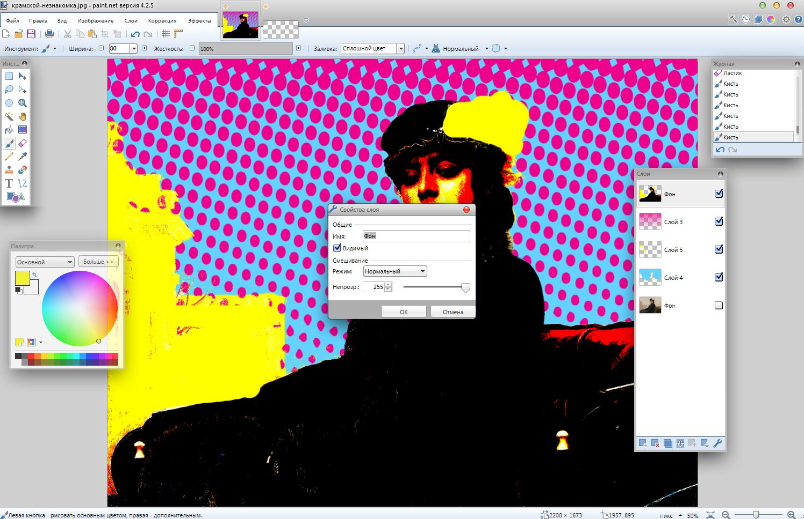
Что должно получиться

3. Подведение итогов.
Сегодня мы познакомились со стилем pop-art и практиковались в программе photoshop. Photoshop не требует огромного опыта и художественных знаний для того, чтобы начать творить. Я надеюсь, что этот опыт окажется для Вас полезным и вдохновит Вас на дальнейшее погружение в эту тему и раскрытие своих творческих способностей.
Благодарю всех за внимание и активную работу и желаю дальнейших успехов в творческой деятельности!

ПРИЛОЖЕНИЯ
Приложение 1
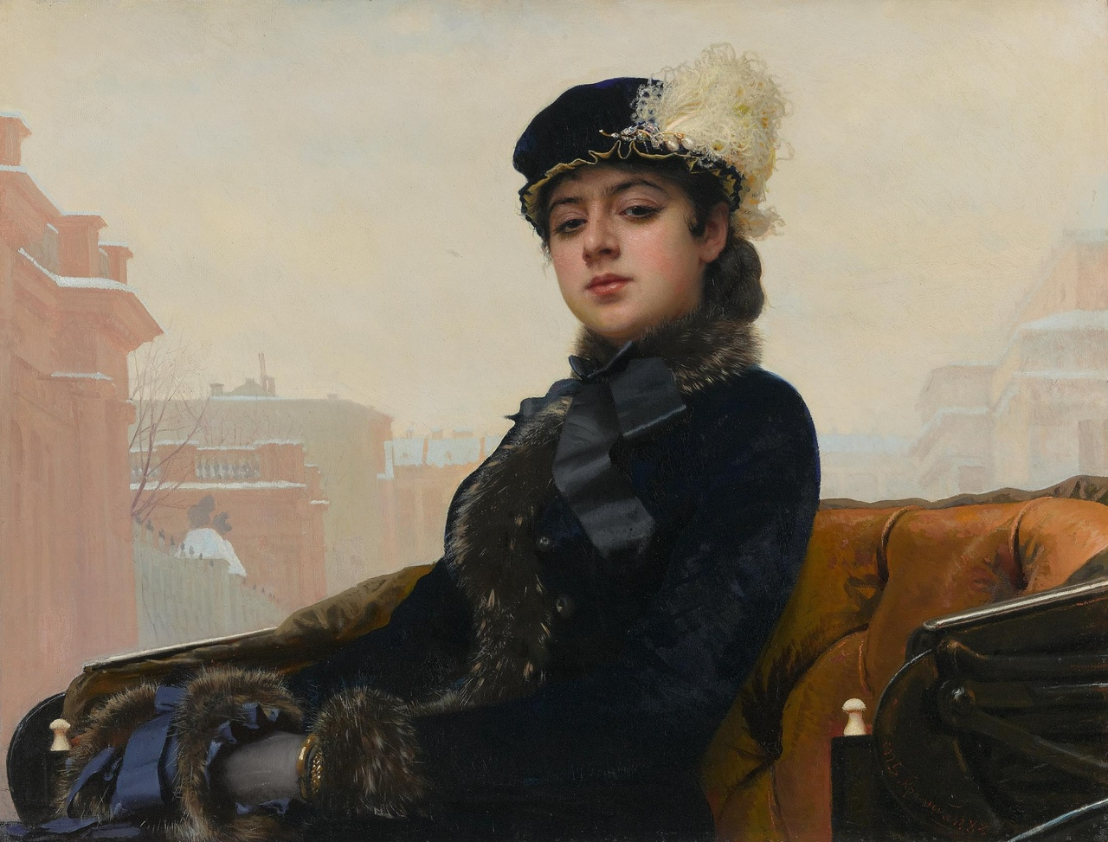

Приложение 2

